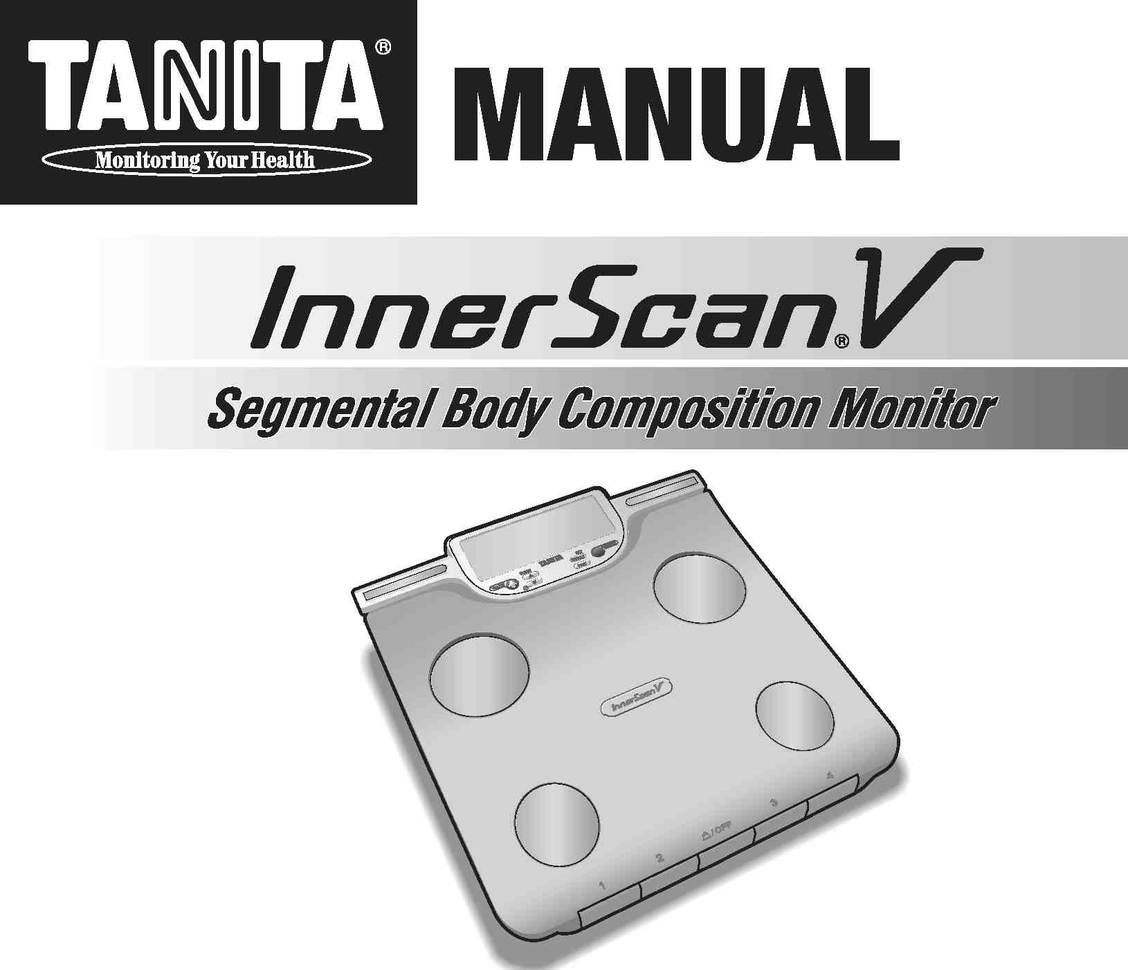
Model: BC-601
(fnjl) Manual Instructiuni
Cititi acest manual de intrsuctiuni cu atentie si pastrati-l pentru consultatii ulterioare.
CjT) Bedienungsanleitung
Lesen Sie sich diese Bedienungsanleitung bitte sorgfältig durch und bewahren Sie sie zum späteren Nachschlagen auf.
C3D Mode d’emploi
A lire attentivement et à garder en cas de besoin.
CRT) Gebruiksaanwijzing
Deze handleiding aandachtig lezen en voor naslagdoeleinden bewaren.
CT^> Manuale di Istruzioni
Leggere attentamente guesto manuale di istruzioni e conservarlo per consultazioni future.
CX^ Manual de instrucciones
Lea detenidamente este manual de instrucciones y guárdelo para futura referenda.
CRu> MHCTpyKmifinoaKcnnyaTamiii
Bm/iMaTe/ibHO npomi/ue /jaHHyio i/iHCTpyKU,wo no 3KcnnyaTaunM 1/1 coxpam/iTe ee j\nf\ 6yAyiuMxo6paiueHMti.

Sumar
Introducere 1
FUnctii si caracteristici 1
Pregatiri inainte d folosire 2
Citiri precise 2
Functia de inchidere automata 2
Setare (resetare) data si timp 3
Setarea si pastrarea datelor personale in memorie…………………………………………….4
Citirea greutatii si grasimii corporalew 5
Cum sa vezi citirea fiecarui segment 7
Folosirea butonului Grasime Viscerala 8
Interpretarea Grasimii Corporale 8
Tendita Grasime Corporala 8
Functia Recall 9
Pragramarea modului invitat 10
Masurarea greutatii 10
Schimbarea pe modul greutate 10
Probleme 11
CjT} Inhaltsverzeichnis
Einleitung 12
Merkmale und funktionen 12
Vorbereitungen vor gebrauch 13
So erhalten sie genaue messwerte 13
Automatische abschaltfunktion 13
Datum und zeit einstellen (zurückstellen) ...14 Persönliche daten einstellen
und abspeichern 15
Gewicht und körperfett messen 16
Wie man die Messwerte der einzelnen
Segmente anzeigt 18
Die Eingeweidefett-Taste benutzen 19
Eingeweidefett-Einstufung 19
Eingeweidefett-Tendenz 19
Erinnerungs-Funktion 20
Den gastmodus programmieren 21
Nur das gewicht messen 21
Den wiegemodus andern 21
Fehlersuche 22
CEJ) Table des matières
Introduction 23
Caractéristiques 23
Avant utilization 24
Comment obtenir des résultants exacts 24
Fonction d’arrêt automatique 24
Paramétrer (réinitialise^ date et heure 25
Paramétrer et stocker les données
personnels en mémoire 26
Lecture du poids et des measures
de graisse corporelle 27
Comment voir les résultats par segment ....29 Utilisation du bouton de graisse viscérale ..30
Niveau de graisse viscérale 30
Variation de graisse viscérale 30
Fonction de rappel 31
Programmation du mode invité 32
Mesure du poids seulement 32
Changement de mode poids 32
Dépannage 33

CnT) Inhoudsopgave
Introductie 34
Eigenschappen en functies 34
Voorbereidingsmaatregelen 35
Afleesnauwkeurighid 35
Automatische uitschakelfunctie 35
Datum en tijd instellen (resetten) 36
Instellen en opslaan van persoonlijke
gegevens in het geheugen 37
Gewichts- en lichaamsvetmetingen
uitvoeren 38
De aparte resultaten voor segmenten
bekijken 40
De toets Visceraal vet bedienen 41
Klassering Visceraal vet 41
Evolutie Visceraal vet 41
Recall functie 42
De gast-modus programmeren 43
Enkel gewichtsmeting uitvoeren 43
De gewichtsmodus wisselen 43
Probleemoplossing 44
dO Indice
Introduzione 45
Caratteristiche e funzionalitá 45
Impostazione (ripristino) ora 46
Rilevamento di varori accurate 46
Funzione di spegnimento automatic 46
Impostazione (ripristino) data e orario 47
Impostazione e memorizzazione dei
dati personali 48
Rilevazione del peso e del grasso
corporeo 49
Come visualizzare la lettura di ciascun
segmento 51
Uso del pulsante Grasso viscerale 52
Indice di grasso viscerale 52
Tendenza del grasso viscerale 52
Funzione di richiamo 53
Programmazione della modalita ospite 54
Rilevamento del solo peso 54
Cambio della modalità di pesatura 54
Risoluzione dei problemi 55
CLX^ rndice de materias
Introduccién 56
Prestaciones y funciones 56
Preparaciones antes del uso 57
Como obtener lecturas exactas 57
Función de apagado automatic 57
Configurar (reconfigurar) la fecha y
la hora 58
Configurar y almacenar los datos
personales en la memoria 59
Tomar las lecturas del peso
y grasa corporal 60
Cómo ver la lectura de cada segment 61
Uso del Botón de Grasa Visceral 63
Proporción de grasa visceral 63
Tendencia de grasa visceral 63
Función de recuperación de memoria 64
Programación del modo de invitado 65
Para tomar sólo la medición del peso 65
Cambiar el modo de peso 65
Resolución de fallos 66

Clu> Coflepwamie
BBefleH«e 67
XapaKTepKTM «<t>yHKU.im 67
noflroTOBKaK«cnonb30BaH«io 68
rio;iy>jeHiieTO>jHbixnoKa3a™ 68
(DyHKUiuiaBTOMaTiwecKorooTKJiiOTe™ 68
ycTaHOBKa (c6poc)flaTbi«BpeMeHM 69
3aflaHne m 3armcb b nawiaTb nepcoHa/ibHbix
flaHHbix 70
tayjeme 3Ha>je™ Beca«coflep*aH«s
*«paBTene 71
npocMOTpnoKa3aH««noKa*flOMy«3
cerMeHTOB 72
Hcnonb30BaH«eKHonK«B«C4epanbHoro*«pa...74
HaMeHMe BMCuepanbHoro mpa 74
fl«HaM«Ka «3MeHeH«a BMCuepanbHoro mpa 74
(DyHKum noBTopHoro Bbi30Ba (recall) 75
nporpaMMMpoBame roaeBoro (guest) pe™a...76
H3MepeH«eTonbKOBecaTena 76
nepeKJiKweH«e pemi/ia B3Bem«BaH«a 76
noacKHeacnpaBHOCTeii 77



INTRODUCERE


Va multumim pentru achizitionarea analizatorului corporal Tanita Body Composition Monitor. Acest monitor este unul dointr-o serie mare a produselor pentru acasa de ingrijire a sanatatii produse de Tanita.
Acest manual de intructiuni va va ghida prin procedurile de setare si va analiza caracteristicle fiecarui buton. Informatii aditionale legate de un mod de viata sanatos pot fii gasite pe pagina noastra de internet www.tanita.eu. Produsele Tanita incororeaza cercetari de ultima ora si inovatii tehnice. Toate datele sunt monitorizate de Consiliul Medical De COnsultanta Tanita pentru asigurarea preciziei.
Nota Cititi acest manual cu atentie si pastrati-l la indemana pentru referinte ulterioare. Precautii
Persoanele cu implanturi medicale, precum stimulatoarele cardiace, nu trebuie sa foloseasca Analizatorul Corporal deoarece transmite semnale electrice de nivel redus prin corp, care pot interfera cu operarea acestuia. Femeile insarcinate trebuie sa foloseasca doar functia de greutate. Toate celelalte functii nu sunt pentru femeile insarcinate. Nu plasati acest monitor pe suprafete alunecoase precum podele umede. Va rugam sa nu folositi acest cantar imediat dupa imbaiere sau exercitii solicitante. Platforma cantarului este alunecoasa cand este umeda. Va rugam sa stergeti platforma cu un prosop uscat, curat pentru indepartarea lichidelor.
Note importante pentru utilizatori
Acest monitor corporal este destinat adultilor si copiilor (5-17 ani ) cu tipologie corporal standard si atletica.
Tanita defineste “atlet” o persoana implicata in activitati fizice intense de aproximativ 10 ore pe saptamana si care are o rata de odihna a inimii de aproximativ 60 batai pe minut sau mai putin. Definitia Tanita pentru atlet include persoanele cu o “viata de fitness” care au fost in stare fizica buna mult timp dar care exerseaza acum mai putin de 10 ore pe saptamana. Functia de monitorizare a grasimii nu este destinata femeilor insarcinate, atletilor profesionisti sau culturistilor.
Datele inregistrate pot fii piertdute daca unitatea este folosita necorespunzator sau este expusa pierderilor de electricitate. Tanita nu isi asuma responsabilitatea pentru nici una din pierderile cauzate de pierderea datelor inregistrate. Tanita nu isi asuma responsabilitatea pentru nici o deteriorare sau pierdere cauzata de aceste unitati, sau orice fel de reclamatie facuta de o a treia parte.
Nota: Estimarea procentajului de grasime corporala variaza in functie de cantitatea de apa din organism, si poate fii afectata de deshidratare sau supra-hidratare datorata unor factori precum consumul de alcool, menstruatie, boli, exercitii intense etc.
CARACTERISTICI SI FUNCTII
Platforma de masurare

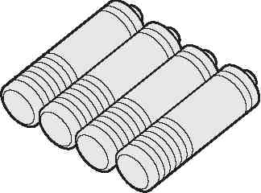
- Afisaj
- Electrozi manuali
Electrozi
BAterii AA
Buton Segment
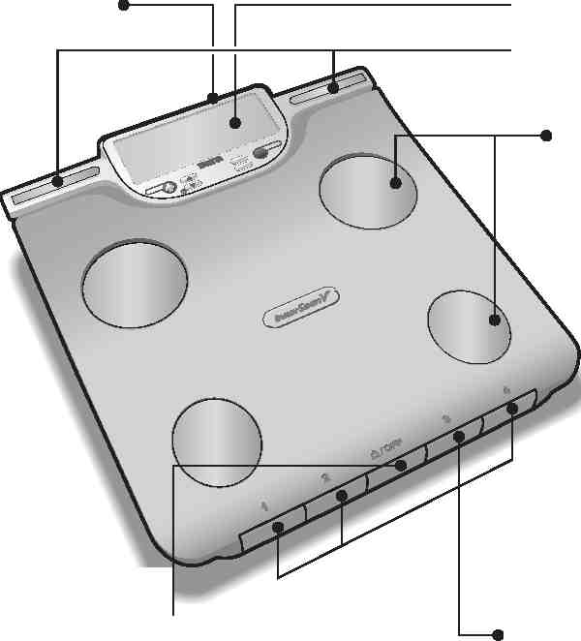
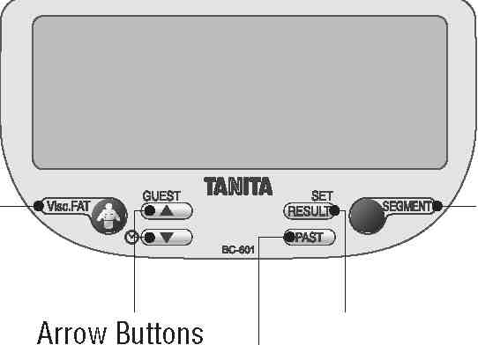
Card memorie
Tasta -Greutate <
Visceral Buton grasime
Taste Personal
Card Memorie
* SD Logo este marca inregistrata.
Buton Setare/Rezultate

1



PREGATIRI INAINTE DE FOLOSIRE

Jk Introducerea bateriilor
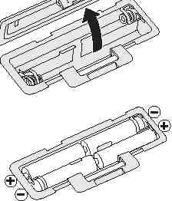
Deschideti ca Intoarceti cantarul si indepartati capacul bateriilor , introduceti 4 baterii AA
In imagine. (incluse) cu polaritatea corecta dupa indicatii.
Nota: Asigurati-va de corectitudinea polaritatii bateriilor. Daca bateriile sunt pozitionate incorect fluidul se poate scurge si deteriora podelele. Daca nu vreti sa folositi aceasta unitate pentru o perioada indelungata , este recomandat sa indepartati bateriile inainte de depozitare.
Va rugam sa luati in considerare ca bateriile asigurate de fabrica isi pot pierde nivelul de energie de-a lungul timpului.
ik Pozitionarea monitorului
Plasati platforma pe o suprafata tare, plata cu vibratii putine pentru asigurarea siguratei si masurarii precise.
Nota: Evitati eventuale accidentari, nu calcati pe marginea platformei.
Sfaturi de Manevrare
Acest monitor este un instrument de precizie ce utilizeaza tehnologie de ultima ora. Pentru mentinerea unitatii in conditie buna va rugam urmati instructiunile de mai jos:
- Nu incercati sa dezasamblati platforma de masurare.
- Depozitati unitatea orizontal, si pozitionati-o in asa fel incat butoanele sa nu fie apsate accidental.
- Evitati impactul excesiv sau vibratiile.
- Plasati unitatea intr-o zona ferita de soare, echipament de incalzire, umiditate sau schimbari extreme de temperatura.
- Niciodata nu scufundati in apa. Folositi alcool pentru curatarea electrozilor si solutie pentru geamuri ( aplicata pe un prosop inainte ) pentru pastrarea luciului, evitati folosirea sapunurilor.
- Nu calcati pe platforma cu picioarele ude.
- Nu scapati obiecte pe platforma.
OBTINEREA CITIRILOR PRECISE
Pentru asigurarea preciziei, citirile trebuie facute fara haine si in stare optima de hidratare. Daca nu va scoateti hainele, intotdeauna indepartati sosetele sau dresurile, si asigurati-va ca talpile sunt curate inainte de pasirea pe platforma de masurare. Calcaiele trebuisc aliniate corect cu electrozii de pe platforma de masurare. Nu va faceti griji daca picioarele par prea mari pentru unitate, citirile precise pot fii obtinute chiar daca degetele mari depasesc platforma. Este bine ca masurarile sa se faca in acelai interval al zilei. Incercati sa asteptati 3 ore dupa trezire, mese, sau exercitii inainte de masurari. In timp ce masurarile luate in alte conditii nu au aceleasi valori absolute, sunt precise pentru determinarea procentajului de schimb atata timp cat citirile sunt facute intr-o maniera consistenta. Pentru monitorizarea progresului, comparati greutatea si procentajul de grasime in aceleasi conditii de-a lungul unei perioade de timp. .
Nota: Citirea precisa nu este posibila daca talpile nu sunt curate, sau daca genunchii sunt indoiti sau daca sunteti in pozitie de sedere.
FUNCTIA DE INCHIDERE AUTOMATA
Functia de inchidere automata inchide unitatea automat in urmatoarele cazuri:
- Daca intrerupeti procesul de masurare. Se va inchide automat in 20 – 70 secunde, in functie de tipul de operatie.
- Daca se aplica greutate foarte mare pe platforma.
- In timpul programarii, daca nu atingeti nici un buton timp de 60 de secunde.*
- Dupa terminarea procesului de masurare.
*Nota: Daca se inchide automat, repetati pasii din capitolul “Setarea si Salvarea datelor Personale in Memorie” (p.4).
2

HUTU
SETARE (RESETARE) DATA SI TIMP
Apasati r^s~) pentru pornirea unitatii

1. Set Year
Specificati ce si c~w~
Apsati SET pentru confirmare.

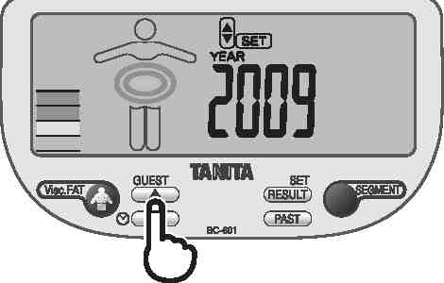
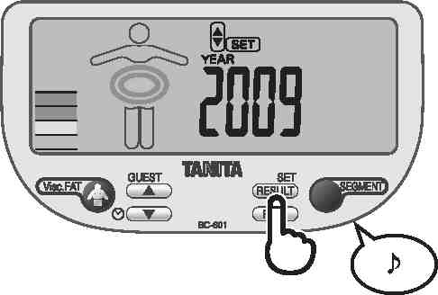
2. Setare Luna
° Bcmd


11
MONTH DAY
GUEST ""«"• SET
o

3. Setare ZI

DD
I I
MONTH DAY
ft"
g DD

DD
MONTH DAY
^ _{01JEST} WOTA
\\£ (hkj^

5^ 8™
MONTH DAY
&■
4. Setare Ora

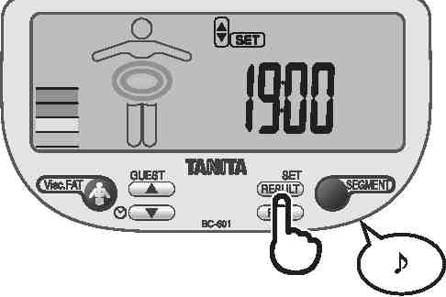
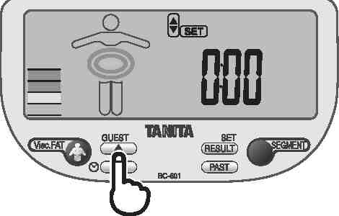
5. Setare Minute

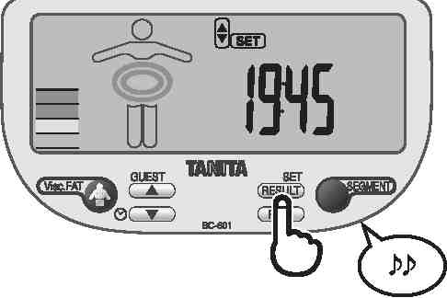
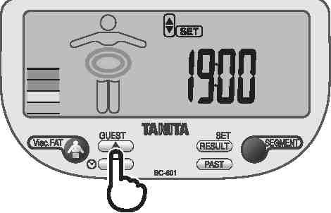
Setare completa.
Resetare Timp
Apasati (-y~> si mentineti pentru 3 secunde pentru pornirea unitatii. Apoi reluati procedurile de la 1 la 5
3

SETARE SI SALVARE DATE PERSONALE IN MEMORIE
Veti primi citiri numai daca datele sunt programate in Datele personale din Modul invitat. Monitorul poate salva detalii personale pentru pana la 4 persoane. Apasati SET pentru pornirea unitatii.
1. Alegeti un numar
Mentionati cu ce si rn . Apasati SET pentru confirmare.

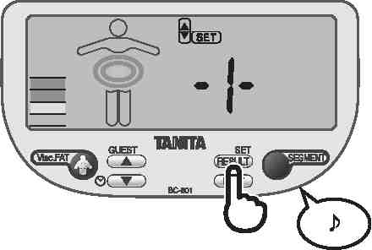

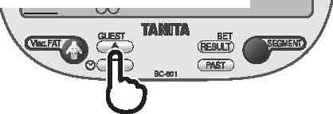
2. Setati ziua de nastere (An/Luna/Zi).

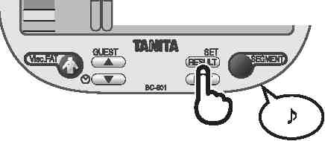
_ ~~-*™<Z) YEAR
= m"ffH
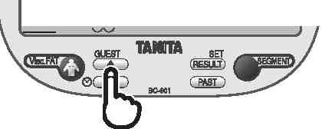
3. Alegeti Barbat sau Femeia
Femeie (£) sau Barbat (#), Femeie/Atleta (i'fc), si Barbat/Atlet (#-fc)
-ure

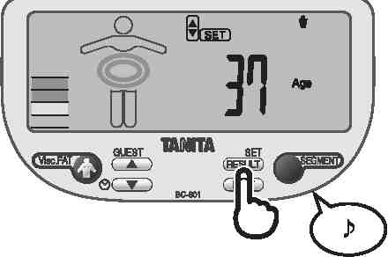
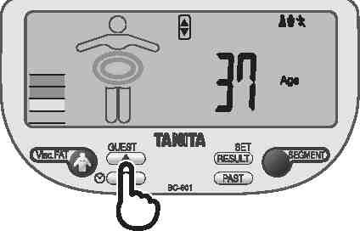
4. Mentionati inaltimea

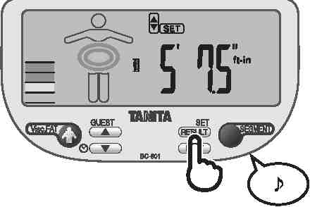
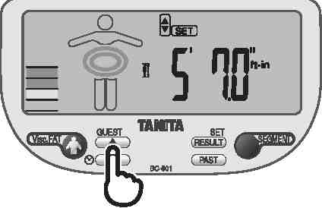
5. Mentionati nivelul de activitate

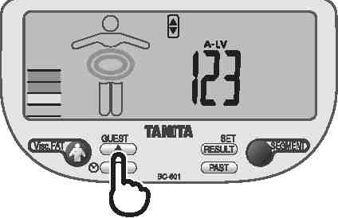
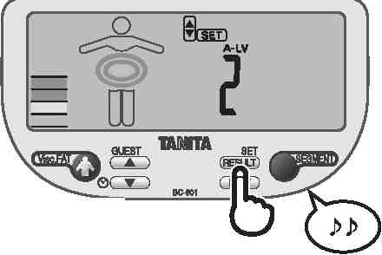
Setare completa.

Nota: Cand schimbati ziua de nastere si/sau genul, unitatea va afisa “CLr”. Daca alegeti “YES” folosind butoanele cm rw~) , datele personale existente vor fii sterse. Daca alegeti “no” folosind rsn C3Z>, nici o data noua nu va fii salvata (datele existente vor fii neschimbate) apoi unitatea se va stinge.
Pentru a sterge datele personale, apasati SET si alegeti un numar cu ctd cad , apoi apasati si mentineti SET. Ecranul va afisa CLr. Alegeti YES sau no cu rm cazi si apasati SET pentru confirmare.
4

SUES
CITIREA GREUTATII SI GRASIMII CORPORALE

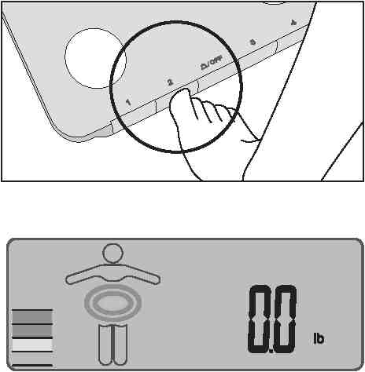
1. Alegeti numarul ce corespund edatelor personale
Apasati tasta datelor personale, iar afisajul va arata “0.0”. Nota: Puteti schimba setarea inaltimii prin apasarea SET in timpul afisarii “0.0” . Specificati inaltimea cu rm m, apoi apasati SET pentru confirmare.

2. Pasiti
Cand este afisat “0.0”, tineti electrozii manuali ca in imagine si pasiti pe platforma.
Unitatea va face de 2 ori beep cand masuratorile sunt luate. Va rugam sa stati nemiscati pana cand unitatea face beep.
5
Nota: Daca pasiti pe platforma inainte de afisarea “0.0” pe monitor va aparea mesajul “Err” si nu veti obtine o citire.

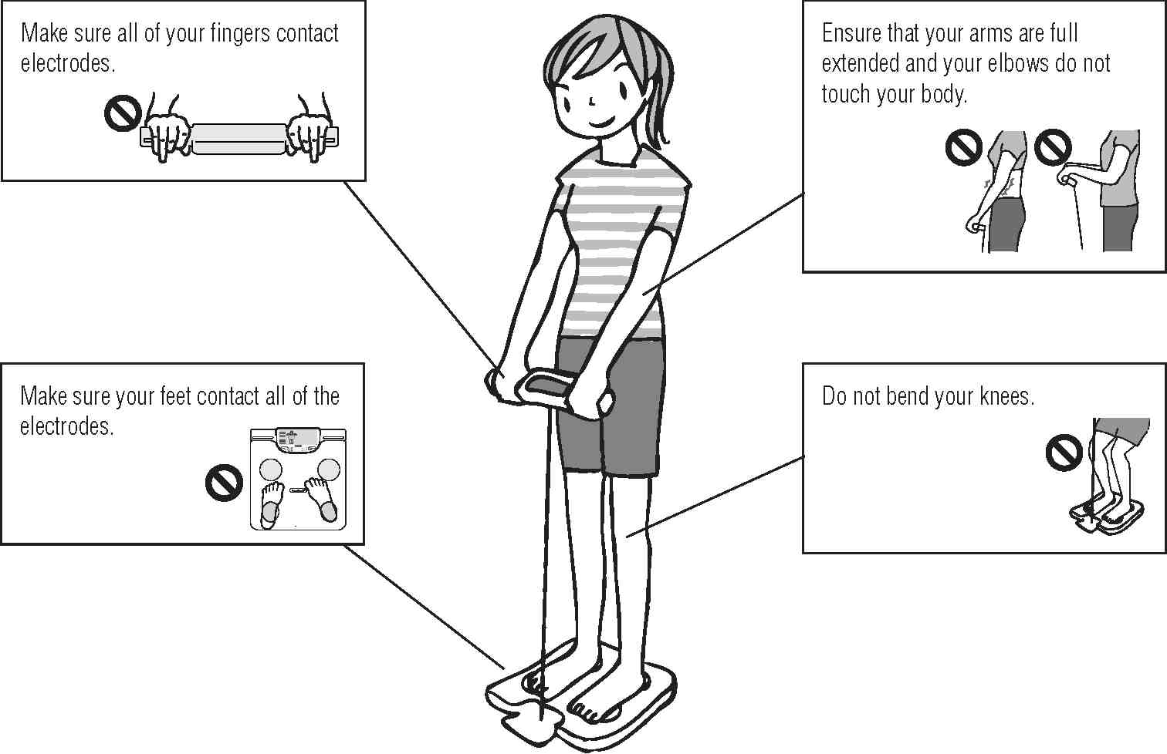
Mm

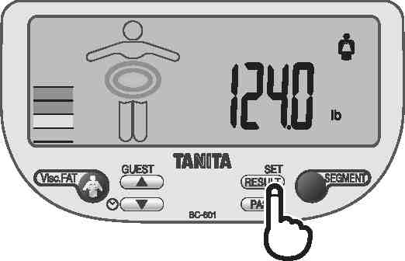
3. Obtinerea citirilor
Dupa masuratori, unitatea va afisa toate citirile. Coborati de pe cantar si apasati chb tpentru obtinerea citirilor dorite

^ |  |  |  | 9) NIvel grasime viscerala •  s II |  | 9 | * | "X
 | 1) Weight |  |  |  |  | iiiiiii |  | 8) % total apa in organism
 | = m IN. |  |  |  |  | iiiiiii |  | = tffll-.
2) | % Grasime corporala |  |  |  |  | iiiiiii |  |  | 7) Varsta metabolica
1st M -' |  |  |  |  |  | iiiiiii |  |  | =T 31-.
 | 3) Masa musculara |  |  |  |  | iiiiiii |  | 6) DC
 | =t* BE-* |  |  |  |  | iiiiiii |  | 11 teal °ci
 |  | 4) Masa osoasa |  |  |  | iiiiiii | 5) BM
 |  | =T ei.* |  |  | lllllllllll | iiiiiii | lTa«
Nota: Pentru copii ( 5-17 ani), unitatea va afisa Greutatea, % Grasime Corporala si BMI.
6

SUES
CUM SA VEZI CITIREA FIECARUI SEGMENT
Apasati ^p™ pentru a vedea citirile bratului drept, bratului stang, piciorului drept, piciorului stang si trunchiului in timp ce citirile sunt afisate.

Procentaj grasime corporala
Masa musculara

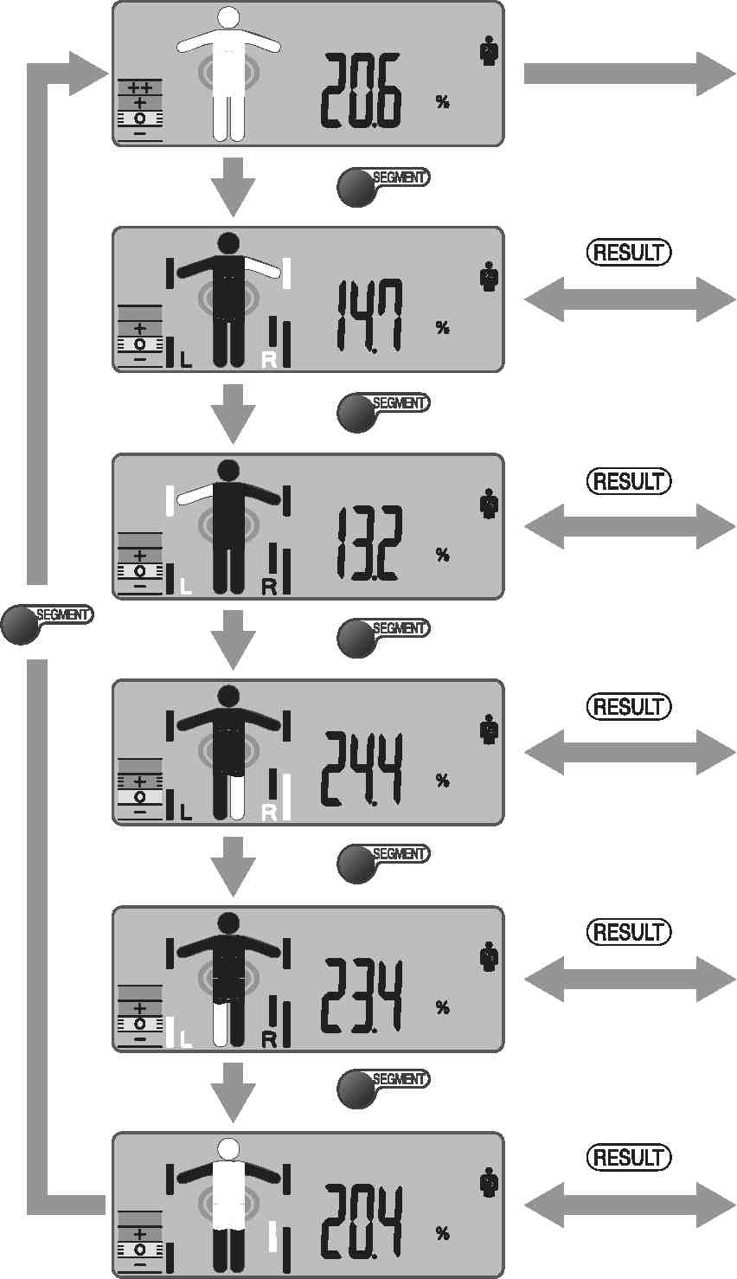
REZULTAT)
Indicator Nivel
Procentajul nivelului grasimii corporale si masei musculare ale fiecarui segment este indicat cu 3 blocuri
Ridicat Standard Redus
Brat stang
k
Picior stang

o | B».*
^L ^^iEGMEMT)
• | HI *
♦ | ^^EGMEM]
• | ««.*
^L | I^^EGMEHT]
• | m*
▼ | ^^EGMEM]
• | HV
^^gEGMEHT]
Si II . | 518*
Brat Drept  It  r  Right leg | Trunchi

Mm
FOLOSIREA BUTONULUI GRASIME VISCERALA

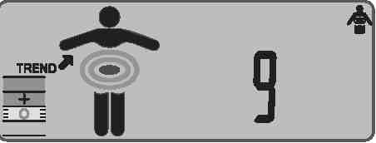
Folosirea ^^Q va permite sa vedeti rata de grasime visceralae de fiecare data cand citirile sunt afisate.
Dupa masurare, coborati de pe platforma si apasati ^{utea}i0 in timp ce citirile sunt afisate.
RATA GRASIME VISCERALA

Aceasta caracteristica indica rata de grasime viscerala din organismul dumneavoastra.
Grasimea viscerala este grasimea din cavitatea abdominala interna, din jurul organelor vitale interne din zona trunchiului (abdominala ). Cercetarile arata ca desi greutatea si grasimea corporala ramane constanta, pe masura ce inaintati in varsta distributia grasimii se schimba si este foarte probabil sa ajunga in zona trunchiului mai ales dupa menopauza. Pentru a va asigura, e bine sa aveti niveluri constante de de grasime viscerala pentru a reduce riscul anumitor boli precum cele de inima, presiune ridicata si tipuri de diabet.
Tanita Body Composition Monitor va asigura a rata viscerala de la 1 - 59.
Rata 1 - 12 WJM
Indica un nivel sanatos de grasime viscerala. Continuati monitorizarea pentru a va asigura ca se mentine la un nivel sanatos.
Rata 13 - 59 KX
Indica un nivel excesiv de grasime vicerala. Luati in considerare schimbarea stilului de viata prin diete sau exercitii.
Sursa : Columbia University (New York) & Tanita Institute (Tokyo)
Nota:
- Chiar daca aveti o rata redusa de grasime corporala, puteti avea un nivel ridicat de grasime viscerala.
- Pentru diagnostic, consultati un medic.
TENDINTA GRASIMII VISCERALE
Sageata (→) indica daca nivelul grasimii viscerale creste sau descreste.
Indicatorul tendintei este afisat numai cand faceti masuratorile de cel putin 5 ori in 2 saptamani. Asigurati-va ca faceti masuratorile in fiecare zi in aceleasi conditii.
crestere

TREND!
constanta

descrestere
8

HUTU
FUNCTIA RECALL
Citirile precedente ale urmatoarelor caracteristici pot fii obtinute prin folosirea functiei recall.
Pentru obtinerea citirilor anterioare, apasati GMD in timp ce citirile curente sunt afisate
Pentru celelalte citiri anterioare, apasati ctd ce f pentru fiecare citire dorita. Apasati inca o data SET pentru a reveni la afisarea rezultatelor curente.
Puteti vedea citirile precedente fara efectuarea masuratorilor prin apasarea tastei personale si cw.
Citiri precedente

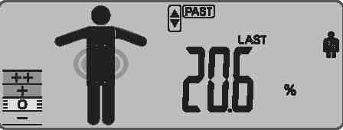

INVITAT

c

- Saptamana inainte
- Saptamani inainte

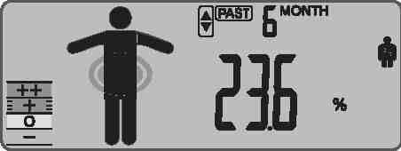

6 luni inainte
Apasati ^^{BsD} pentru citirea fiecarui segment in timp ce sunt afisate citirile precedente. Apasati <hb tpentru a alege procentajul de grasime corporala sau afisarea mesei musculare.

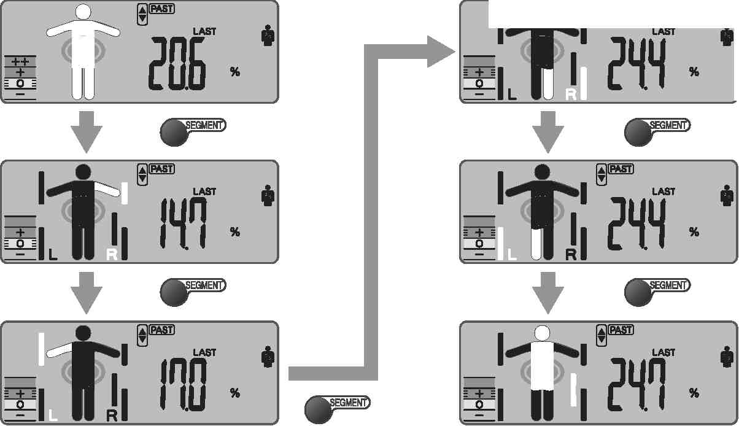
■ • a™

Nota: Pentru copii (5-17 ani), unitatea va afisa doar greutatea, % grasimii corporale si BMI.
9
^"^SEGMEMf)

Mm
PROGRAMAREA MODULUI INVITAT

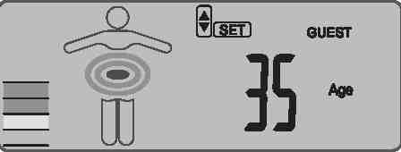
Modul invitat va permite sa programati unitatea pentru o intrebuintare fara resetarea numerului cu date personale.
Apasati A/OFF sau [GUESTsi pasiti pe platforma tinand elctrozii manuali. Apasati GUEST pentru inceperea masuratorilor.
Dupa masuratori, unitatea va face beep o data, si apoi coborati de pe platforma. Pentru obtinerea citirilor, introduceti infromatiile personale precum Varsta, Sex, Inaltime si Nivelul de Activitate. Consultati pagina 4 pentru mai multe detalii.
MASURAREA GREUTATII

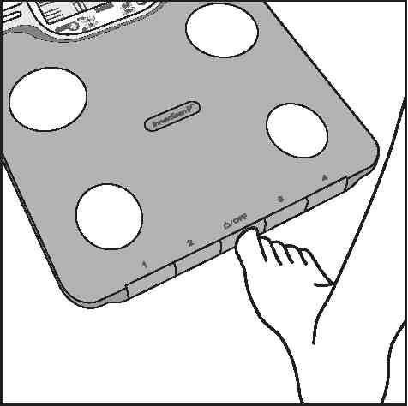
Selectati tasta Weight-Only
Apasati A/OFF. Dupa 2 sau 3 secunde, se va afisa “0.0” si unitatea va face beep. Va aparea valoarea greutatii corporale. Apoi se va opri automat.

SCHIMBAREA MODULUI GREUTATE
NotA: A se folosi numai la modelele ce contin functia de schimbare a modului greutate.

Puteti schimba incatiile unitatii prin folosirea butonului din spatele electrozilor manuali (kg/lb/st lb).
10

PROBLEME
Daca apar problemele de mai jos...
• lO apare pe afisaj, sau toate datele apar si dispar.
Bateriile sunt pe sfarsite. Cand apare acest mesaj, inlocuiti bateriile imediat, deoarece bateriile folosite vor afecta precizia masuratorilor. Schimbati toate bateriile cu unele noi in acelasi timp.
Nota: Setarile si datele precedente nu se vor sterge din memorie cand schimbati bateriile.
• iff apare in timpul masuratorii.
Va rugam sa stati pe platforma incercand sa nu va miscati.
Unitatea nu poate masura cu precizie greutatea, daca detecteaza miscare.
Procentajul de grasime corporala este mai mare de 75%, citirile nu pot fii obtinute.
• Nu apare procentajul de grasime corporala.
Asigurati-va ca vati scos sosetele si dresurile si ca talpile sunt curate si aliniate corect pe platforma de masurare.
• ui apare in timpul masurarii.
Citirea nu poate fii obtinuta daca este depasita capacitatea de greutate.


Specificatii
BC-601
Capacitate greutate
150kg (330lb) (23st 8lb)
Crestere greutate
0.1kg (0.2lb) (0.2lb)
Atentie:
Aceste simboluri se gasesc pe elemente cu continut contaminat
Bateri: Pb Pb = Bateria contine plumb,
Cd Cd = Bateria contine cadmium, Hg Hg = Bateria contine mercur

Crestere grasime corporala
0.1%
Date persoanle
4 memorii
Alimentare
4 baterii AA (incluse)
Consum
150 mA maxim
Curent Masurare
50 kHz, 100 μA
▲ Nu este permisa amestecarea bateriilor cu deseurile consumatorului!
Ca si consumator sunteti obligat legal sa returnati bateriile consumate sau folosite. Puteti depozita bateriile vechi la punctele publice de colectare din orasul dvs, sau in locurile unde bateriile corespondente se vand si mai ales in cutiile special amenajate de colectare. In cazul in care aparatul se zgarie, bateriile trebuie indepartate si depozitate de asemenea la punctele de colectare.
C€
Dispozitivul contine bobine cu interferente radio dupa standardele EC 2004/108/EC

Federal Communications Commission and Canadian ICES Nota
Acest echipament a fost testat si a fost incadrat in categoria dispozitivelor digitale de clasa B, ce respecta Art. 15 ale regulilor FCC si Canadian ICES-003. Aceste limite sunt create pentru asigurarea protectiei impotriva interferentelor daunatoare pentru instalatiile rezidentiale. Acest echipament genereaza, foloseste si poate radia energie cu radio frecventa, care daca nu este instalat si folosit conform instructiunilor poate cauza interferente daunatoare radiocomunicatiilor. Totusi, nu exista nici o garantie ca interferentele vor afecta o anumita instalatie. Daca acest echipament cauzeaza interferente daunatoare receptie radio sau TV, care pot fii determinate prin pornirea si oprirea echipamentului, utilizatorului este incurajat sa corecteze interferentele prin folosirea uneia sau mai multora din masurile de mai jos:
- Reorientati sau relocati antena de receptie.
- Mariti distanta dintre echipament si receptor.
- Conectati echipamentul la o priza cu circuit diferit de cel conectat la receptor.
- Consultati distribuitorul sau tehnician experimentat pentru asistenta.
Modificari
Standardele FCC solicita utilizatorului sa notifice modificarile sau schimbarile aduse dispozitivului si care nu sunt aprobate de Corporatia Tanita. Aceasta poate anula autoritatea utilizatorului de a opera echipamentul

